БАЛКИ С ПОДКРЕПЛЯЮЩИМ СЛОЕМ. ВВЕДЕНИЕ В ПРОБЛЕМУ

Табанюхова М.В., Шульга В.К.
Новосибирск, Россия

Актуальность проблемы. Ремонт и усиление строительных конструкций в России, как и во всём мире, становятся всё более актуальными проблемами и требуют значительных материальных затрат. Количество подлежащих восстановлению конструкций промышленных и гражданских зданий исчисляется сотнями тысяч. Существует несколько способов усиления строительных конструкций, наиболее прогрессивным является укрепление композитными материалами на основе высокопрочных углеродных волокон. Его преимущества: малый вес подкрепляющего слоя из углепластика, высокая прочность, отсутствие коррозии и т.д. Недостатком является разрушение материала конструкции в зоне, примыкающей к подкрепляющему слою, отслоение углепластика с течением времени.
Цель работы. Исследование напряжённого состояния балочных конструкций, имеющих частичное разрушение (трещины) при усилении этих элементов углепластиком.
Техника эксперимента. Испытания проводились с помощью поляризационно-оптической установки ППУ-7. Модели балок из пьезооптического оргстекла марки Э2 с трещиной-пропилом на вертикальной оси симметрии и без трещины подвергались чистому и прямому поперечному изгибу. Затем на нижний контур этих образцов с помощью эпоксидной смолы наклеивался слой углепластика, и вся процедура повторялась вновь.

Чистый изгиб Прямой поперечный изгиб Чистый изгиб Прямой поперечный изгиб

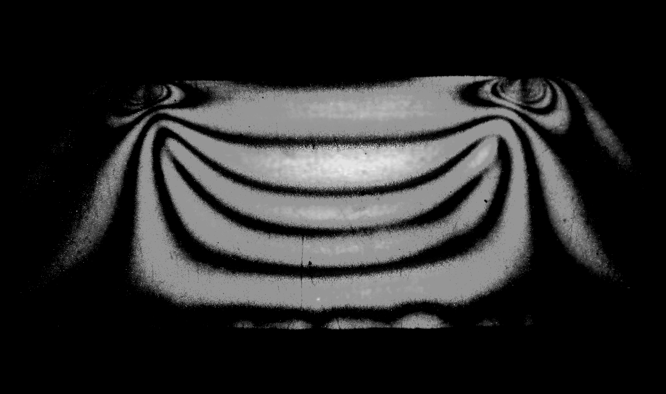
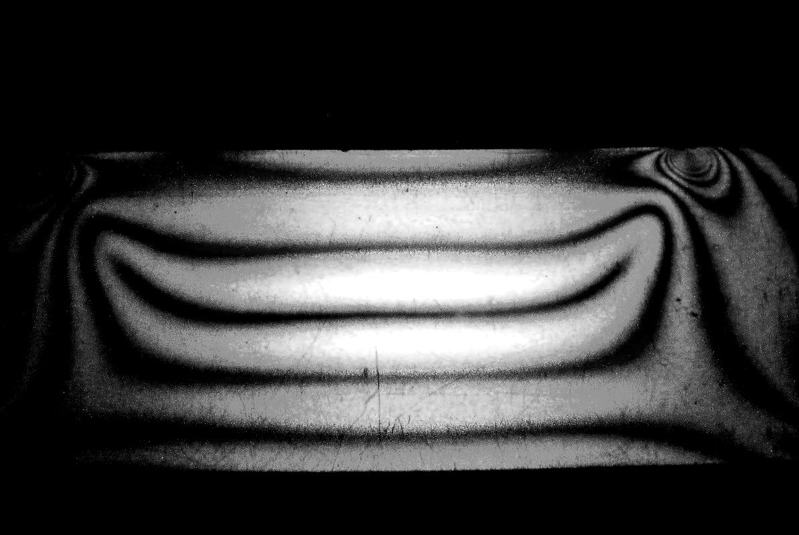
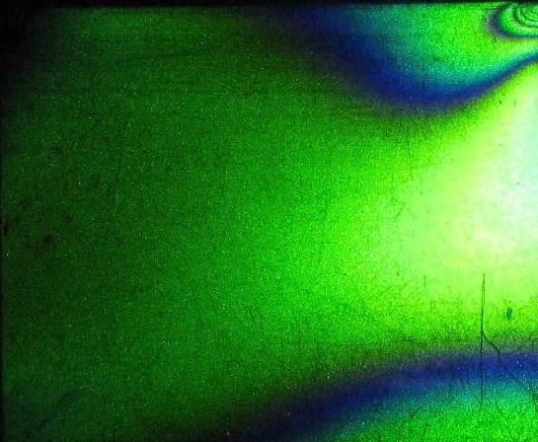
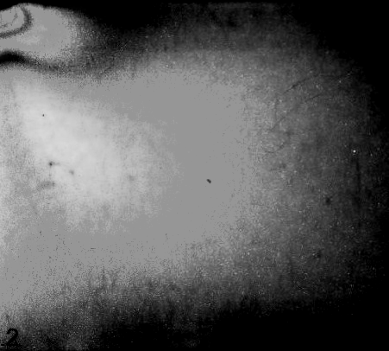
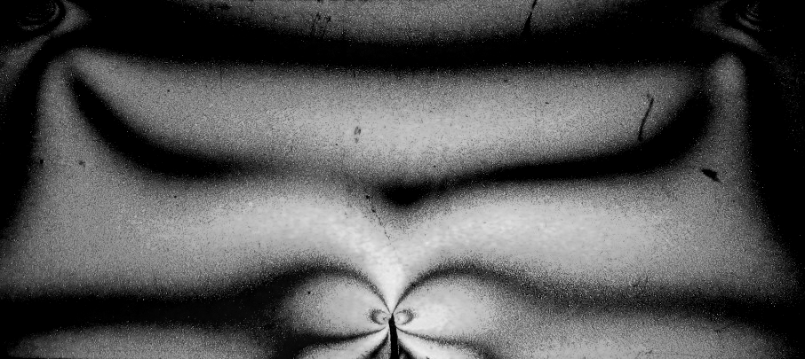
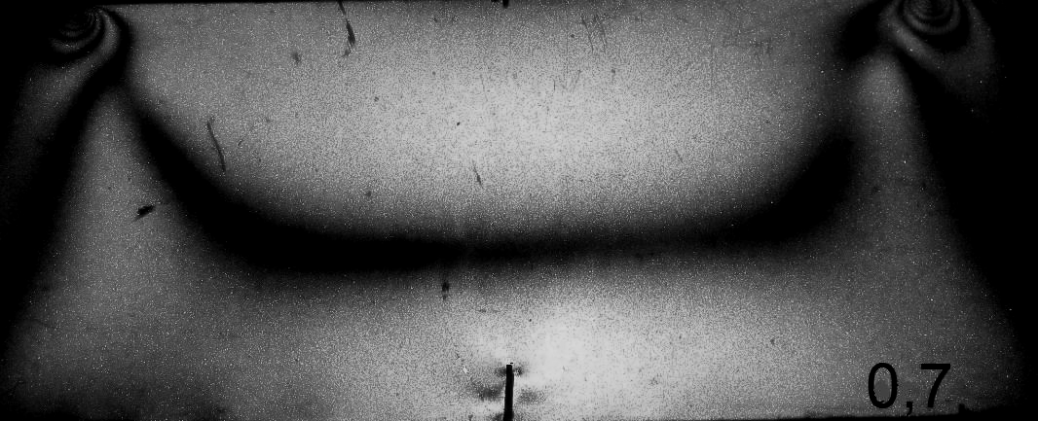
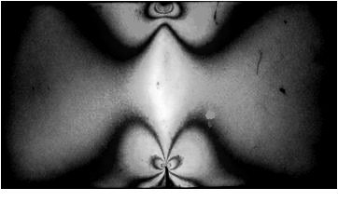
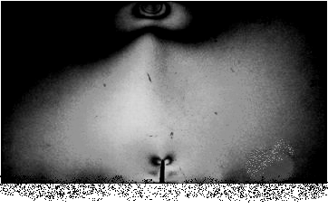
0
1
2
0
1
2
2
1
2
1
1
0,8
0
1
1
0,7
0
0,8
1
0,3
1

На рисунке представлены схемы нагружения модели и картины полос интерференции, соответствующие им. 0, 1, 2, …- порядок интерференционных полос. Для наглядности и в силу симметрии образцов представлены фотографии половины модели. Левая часть фотографии - модель без углепластика, правая – образец с углепластиком на нижнем контуре.
Обсуждение результатов эксперимента. С помощью метода фотоупругости получены картины полос интерференции, которые представляют собой поля напряжений.
При чистом изгибе сплошной балки (без трещин-пропилов) введение углепластика приводит к незначительному снижению напряжений на нижнем контуре модели (точка А), которое составляет 12 %. При прямом поперечном изгибе отличие между напряжениями в точке А существенно для модели с углепластиком и без него, разница составляет 55 %. При чистом изгибе образцов с трещиной введение углепластика позволяет уменьшить напряжения в растянутой зоне балки. Так, на некотором удалении от трещины (точка В) напряжения отличаются на 50 %. Вблизи вершины трещины в модели с углепластиком напряжение снижается на 70 % по сравнению с моделью без усиливающего слоя. При прямом поперечном изгибе моделей балок с трещиной ведение углепластика приводит к уменьшению напряжений в точке В на 60 %, а вблизи вершины трещины на 65 %.
Выводы по работе. На основе выполненных исследований можно заключить, что введение усиливающего слоя из углепластика приводит к повышению прочности балки, к существенному снижению напряжений по всему полю модели при прямом поперечном изгибе. При моделировании трещин выявлено значительное снижение напряжений при чистом и прямом поперечном изгибе с введением подкрепляющего слоя.

